Technik mechanik-operator obrabiarek skrawających

- Nazwa Beneficjenta | Powiat działdowski
- Działanie/Poddziałanie | Działanie 2.4 Rozwój kształcenia i szkolenia zawodowego  Poddziałanie 2.4.1 Rozwój kształcenia i szkolenia zawodowego-projekty konkursowe  dziedzina: nauka i edukacja
- Miejsce realizacji | Powiat działdowski, gmina Iłowo-Osada
- Cel Strategii Europa 2020 | Edukacja
- Program operacyjny, w ramach którego projekt był finansowany | Regionalny Program Operacyjny Województwa Warmińsko-Mazurskiego na lata 2014–2020
- Termin realizacji | 01-05-2017 do 31-12-2017
- Kwota dofinansowania UE (PLN) | 367 327,45 zł
- Opis projektu wraz z uzasadnieniem | Celem projektu jest dostosowanie Zespołu Szkół Zawodowych im. ks. Edmunda Domańskiego w Iłowie-Osadzie do wymagań regionalnego rynku pracy poprzez  wprowadzenie nowego zawodu: Technik mechanik-operator obrabiarek skrawających. Zawód doskonale wpisuje się  w inteligentną specjalizację Programu: drewno  i meblarstwo. Projekt polega na wsparciu placówki kształcenia zawodowego oraz nauczycieli tej szkoły, przez wyposażenie pracowni i zdobycie kompetencji zgodnych  z planem rozwoju szkoły.
- Wartość dodana dla regionu (co, poza wskaźnikami, udało się osiągnąć/uzyskać/ulepszyć?) | Doposażenie pracowni zgodnie z koncepcją uniwersalnego projektowania z uwzględnieniem potrzeb osób słabowidzących oraz o różnym stopniu sprawności. Zawód ten pozwoli uczniom na odbycie praktyk zawodowych, a po zakończeniu nauki na podjęcie pracy.
- Galeria/prezentacja | 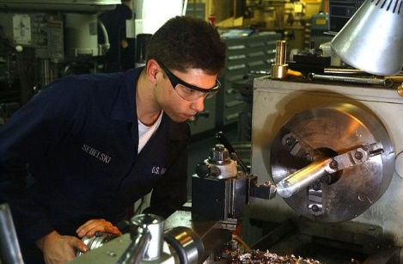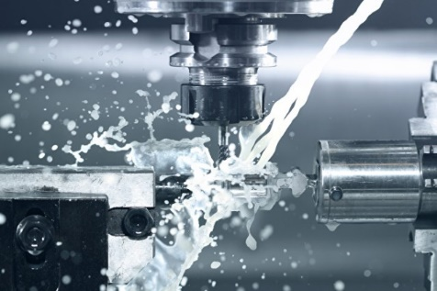 http://zste.info.pl/dla-doroslych/uuuuugygygy/14-aktualnosci/465-technik-mechanik-operator-obrabiarek-skrawajacych2

